Colegio Aurora de Chile
Cormun – Rancagua
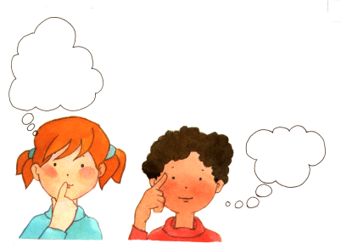
Hola queridos estudiantes: Espero se encuentren bien. Les envío los siguientes ejercicios para profundizar sus aprendizajes. Resuélvanlos en compañía de sus padres y, luego lo pegan en su cuaderno de Matemática. Un gran abrazo a todos.
Los extrañamos!!!!

NOMBRE : _______________________________________ CURSO: _________
Cálculo Mental Cuarto Básico, semana15 al 19 de junio.
1.--
Resuelve las siguientes adiciones.

2.--
Desarrolla la siguiente resolución de problema.

Deberás enviar tu trabajo a mi correo para reporte a UTP.
anaveronica.maldonado@colegio-auroradechile.cl

